**Российский университит дружбы народов**

**Факультет физико-математических и естественных наук**

**Лабораторная работа № 12. Программирование в командном процессоре ОС UNIX. Расширенное программирование**

* Имя : исса гадир
* Студенческий билет : 1032218267
* Группа : нфибд-01-21

**Цель работы:**

Изучить основы программирования в оболочке ОС UNIX. Научиться писать более сложные командные файлы с использованием логических управляющих конструкций и циклов.

**Пакетный файл**

Я использую оператор while , чтобы заставить его выполняться повторно , и оператор if - else внутри while , чтобы заставить его выполняться условно

**[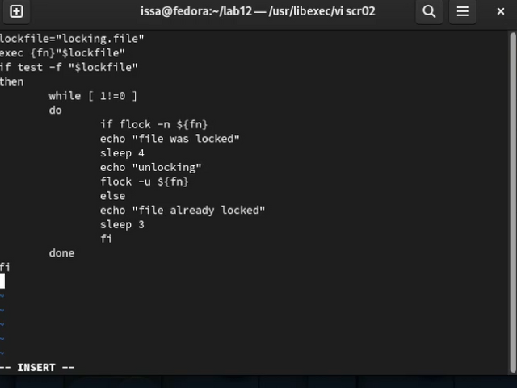](https://ibb.co/kgtGPrf)**

**Реализовать команду man с помощью командного файла**

Используйте условный оператор if – else и заставьте его выполнить оператор man для соответствующей информации и вывода

**[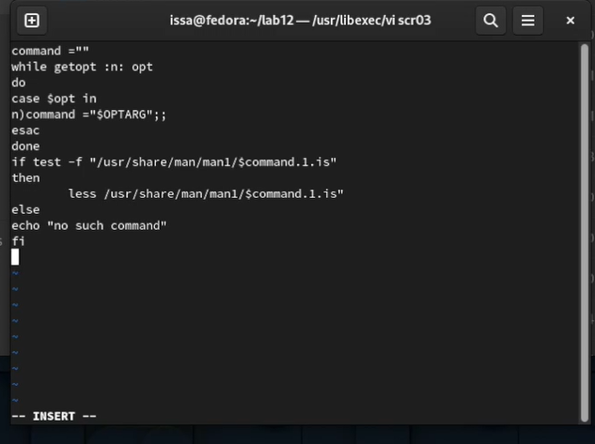](https://imgbb.com/)**

**Используя встроенную переменную $ RANDOM**

Используйте операторы случайных чисел и задайте диапазон букв и цифр

**[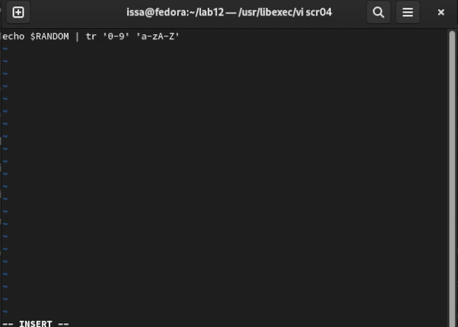](https://imgbb.com/)**